Отчёт по лабораторной работе №12
Настройки сети в Linux
Агджабекова Эся Рустамовна
Содержание

1 Цель работы
Получить навыки настройки сетевых параметров системы.

2 Ход выполнения работы

2.1 Проверка конфигурации сети
- Получены полномочия администратора с помощью команды su.
- Выполнена команда ip -s link, отобразившая информацию о сетевых интерфейсах и статистике пакетов. Интерфейс enp0s3 находится в состоянии UP, что свидетельствует о его активности.
Показаны данные о количестве переданных и полученных байтов и пакетов, а также об ошибках при передаче (см. рис. fig. 1).
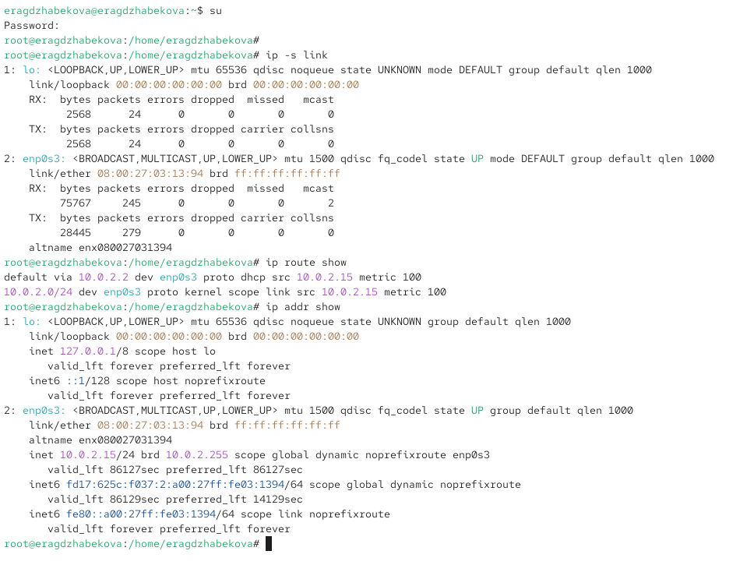
Рис. 1: Информация о сетевых интерфейсах и статистике пакетов
- Просмотрены текущие маршруты с помощью команды ip route show.
Из вывода видно, что используется интерфейс enp0s3, а основной шлюз маршрутизации — 10.0.2.2 (см. рис. fig. 1).
- Проверена текущая адресация командой ip addr show.
Интерфейс enp0s3 имеет IPv4-адрес 10.0.2.15/24 и IPv6-адрес fd17:625c:f037:2:a00:27ff:fe03:1394 (см. рис. fig. 1).
- Проверено сетевое подключение к Интернету с помощью команды ping -c 4 8.8.8.8.
Все четыре пакета были успешно переданы и получены, потерь нет, что подтверждает исправность соединения (см. рис. fig. 2).
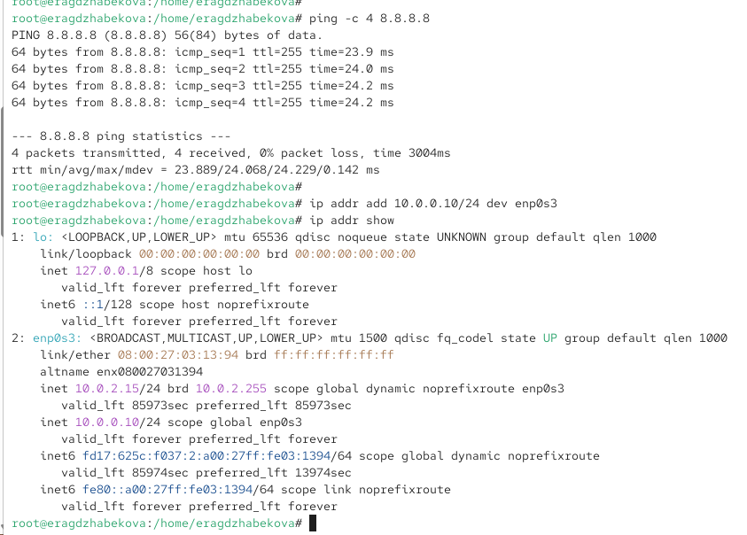
Рис. 2: Проверка соединения командой ping
- Добавлен дополнительный IP-адрес 10.0.0.10/24 к интерфейсу enp0s3 с помощью команды
ip addr add 10.0.0.10/24 dev enp0s3.
Проверено, что адрес добавился, — он отображается в выводе ip addr show (см. рис. fig. 2).
- Сравнены данные команд ip addr и ifconfig.
Обе утилиты показывают активный интерфейс enp0s3 с одинаковыми адресами и состоянием UP (см. рис. fig. 4).
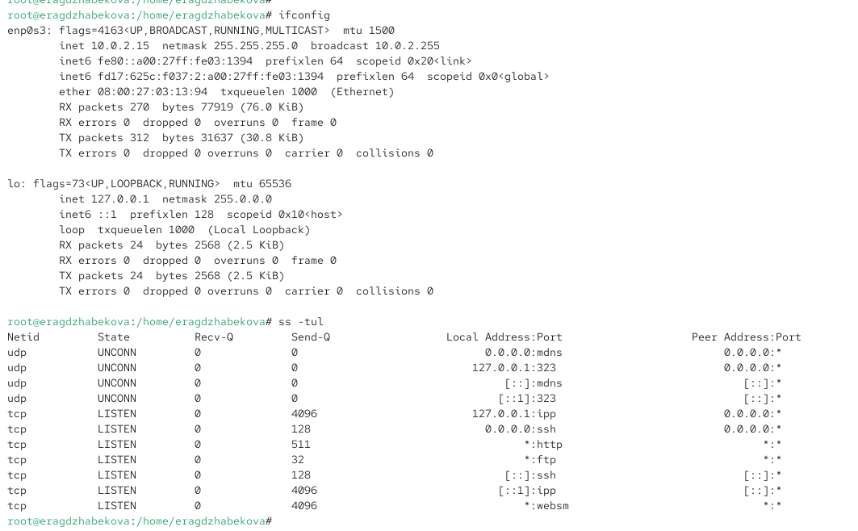
Рис. 3: Вывод команд ifconfig
- Выполнен просмотр всех прослушиваемых портов TCP и UDP с помощью команды ss -tul.
В списке присутствуют службы ssh, http, ftp, ipp и websm (см. рис. fig. 3).

2.2 Управление сетевыми подключениями с помощью nmcli
- Получены административные права и выведен список существующих подключений командой nmcli connection show (см. рис. fig. 4).
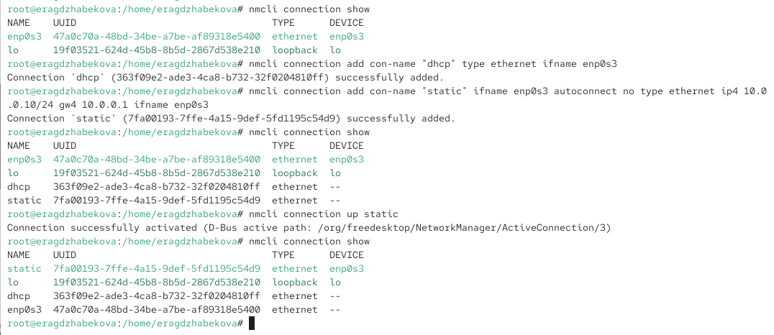
Рис. 4: Вывод команды nmcli connection show
- Добавлено новое Ethernet-соединение с именем dhcp, а затем — соединение static с ручной настройкой адресации.
Проверено наличие обоих подключений в списке (см. рис. fig. 4).
- Активировано статическое соединение командой nmcli connection up static.
В выводе команд nmcli connection show и ip addr видно, что интерфейс enp0s3 получил статический адрес 10.0.0.10/24 (см. рис. fig. 5).
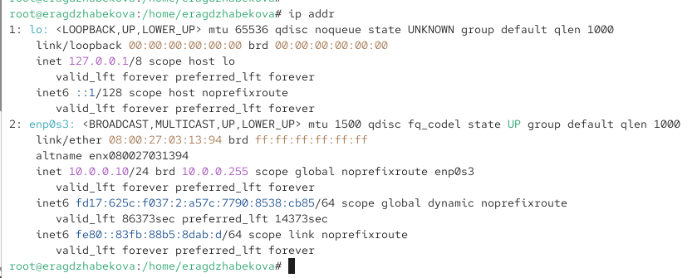
Рис. 5: Вывод команды ip addr
- Выполнено переключение обратно на соединение dhcp.
После активации интерфейс снова получил адрес 10.0.2.15/24, что подтверждено выводом ip addr (см. рис. fig. 6).
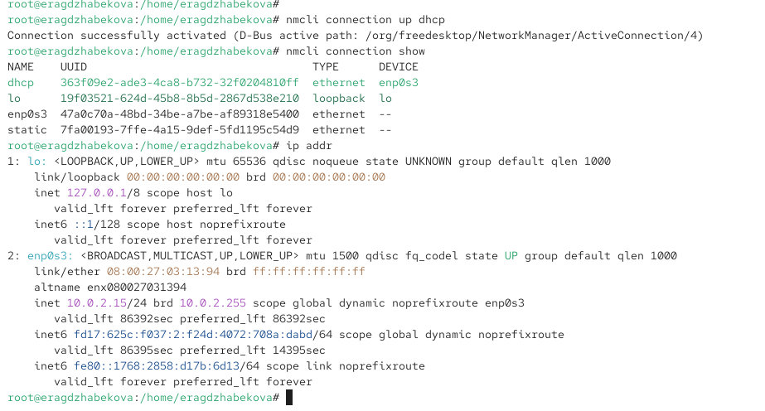
Рис. 6: Переключение на соединение dhcp

2.3 Изменение параметров соединения с помощью nmcli
- Отключено автоподключение для профиля static и добавлены DNS-серверы 10.0.0.10 и 8.8.8.8.
Также изменён IP-адрес на 10.0.0.20/24 и добавлен дополнительный адрес 10.20.30.40/16.
После активации соединения nmcli connection up static изменения применились успешно (см. рис. fig. 7).
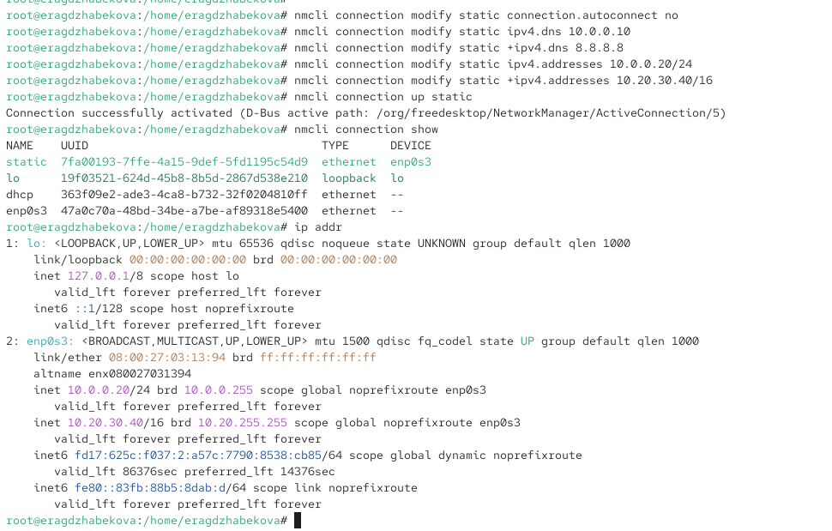
Рис. 7: Изменение параметров соединения static
- Используя nmtui, просмотрены параметры соединения static, где отображаются оба IP-адреса, шлюз 10.0.0.1 и DNS-серверы 10.0.0.10, 8.8.8.8 (см. рис. fig. 8).
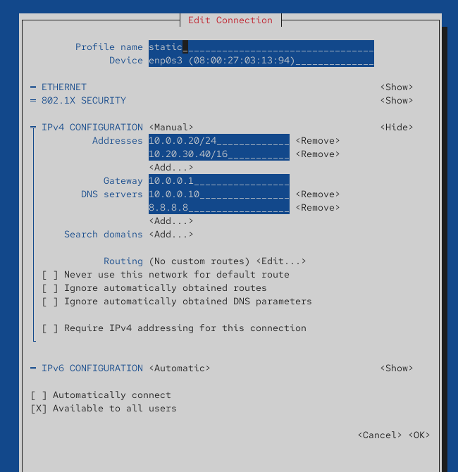
Рис. 8: Просмотр параметров static в nmtui
- Аналогично проверена конфигурация соединения dhcp, использующего автоматическую настройку IPv4 и IPv6 (см. рис. fig. 9).
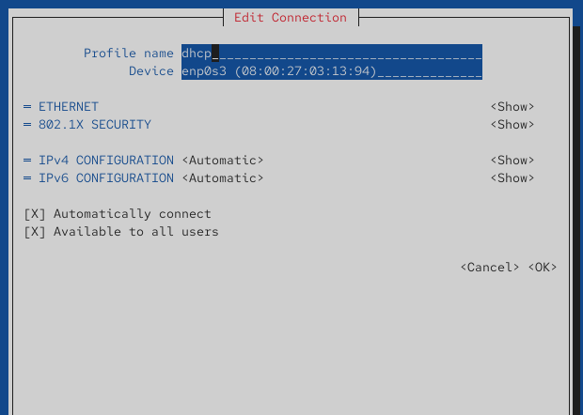
Рис. 9: Проверка параметров dhcp в nmtui
- В графическом интерфейсе операционной системы отображены оба соединения (dhcp и static) с актуальными параметрами: IPv4-адресом 10.20.30.40, шлюзом 10.0.0.1 и DNS-серверами 10.0.0.10, 8.8.8.8 (см. рис. fig. 10).
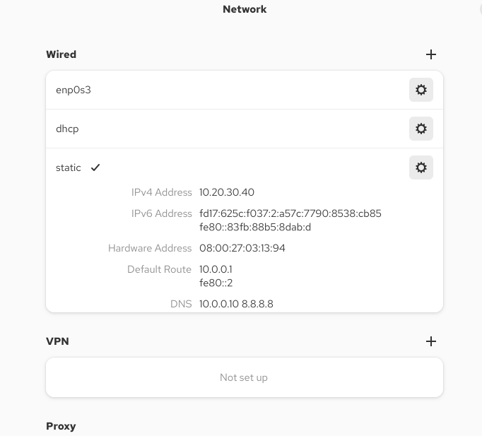
Рис. 10: Сетевые настройки в графическом интерфейсе

3 Контрольные вопросы
- Какая команда отображает только статус соединения, но не IP-адрес?
Команда: nmcli device status.
- Какая служба управляет сетью в ОС типа RHEL?
Служба: NetworkManager.
- Какой файл содержит имя узла (устройства) в ОС типа RHEL?
Файл: /etc/hostname.
- Какая команда позволяет вам задать имя узла (устройства)?
Команда: hostnamectl set-hostname <имя_узла>.
- Какой конфигурационный файл можно изменить для включения разрешения имён для конкретного IP-адреса?
Файл: /etc/hosts.
- Какая команда показывает текущую конфигурацию маршрутизации?
Команда: ip route show.
- Как проверить текущий статус службы NetworkManager?
Команда: systemctl status NetworkManager.
- Какая команда позволяет вам изменить текущий IP-адрес и шлюз по умолчанию для вашего сетевого соединения?
Команда:
nmcli connection modify <имя_соединения> ipv4.addresses <ip>/<маска> ipv4.gateway <шлюз>.

4 Заключение
В ходе лабораторной работы были изучены основные принципы настройки и управления сетевыми интерфейсами в операционной системе Linux.
Были рассмотрены команды ip, ping, ss, ifconfig, а также средства управления соединениями nmcli и nmtui.
В процессе работы выполнена настройка интерфейса с динамической (DHCP) и статической адресацией, добавлены дополнительные IP-адреса, маршруты и DNS-серверы.

